|  |  |  |
| --- | --- | --- |
|  | UNIVERZITET U NOVOM SADU  **FAKULTET TEHNIČKIH NAUKA U NOVOM SADU** |  |

Milorad Radović

**Izgradnja veb aplikacije za oglašavanje i licitiranje usluga popravki u kući**

DIPLOMSKI RAD

- Osnovne akademske studije –

Novi Sad, 2021.

|  |  |  |
| --- | --- | --- |
|  | UNIVERZITET U NOVOM SADU ⚫ **FAKULTET TEHNIČKIH NAUKA**  21000 NOVI SAD, Trg Dositeja Obradovića 6 | Datum: |
|  |
| **ZADATAK ZA IZRADU DIPLOMSKOG (BACHELOR) RADA** | List: |
| 1/1 |

*(Podatke unosi predmetni nastavnik – mentor)*

| Vrsta studija: | **Osnovne akademske studije** |
| --- | --- |
| Studijski program: | **Softversko inženjerstvo i informacione tehnologije** |
| Rukovodilac studijskog programa: | **prof. dr Miroslav Zarić** |

|  |  |  |  |
| --- | --- | --- | --- |
| Студент: | **Milorad Radović** | Број индекса: | **SW67/2017** |
| Област: | **Web programiranje** | | |
| Ментор: | **doc. dr Siniša Nikolić** | | |
| NA OSNOVU PODNETE PRIJAVE, PRILOŽENE DOKUMENTACIJE I ODREDBI STATUTA FAKULTETA IZDAJE SE ZADATAK ZA DIPLOMSKI RAD, SA SLEDEĆIM ELEMENTIMA:   * problem – tema rada; * način rešavanja problema i način praktične provere rezultata rada, ako je takva provera neophodna; * literatura | | | |

**NASLOV DIPLOMSKOG (BACHELOR) RADA:**

|  |
| --- |
| **Izgradnja veb aplikacije za oglašavanje i licitiranje usluga popravki u kući** |

**TEKST ZADATKA:**

|  |
| --- |
| Opisati sistem za oglašavanje i licitiranje usluga popravki u kući. Analizirati postojeća rešenja i diskutovati njihove dobre i loše osobine. Predložiti arhitekturu i tehnologije za izradu novog rešenja. Opisati implementaciju predloženog rešenja. Dokumentovati predloženo rešenje |

|  |  |
| --- | --- |
| Rukovodilac studijskog programa: | Mentor rada: |
|  |  |

|  |
| --- |
| Primerak za:  - Studenta;  - Mentora |

Sadržaj

1. Увод 1

2. Стање у области 3

2.1. NadjiMajstora 4

2.2. MyWorkman 4

2.3. NeedWorkDone 5

2.4. CheckATrade 5

2.5. RatedPeople 5

2.6. Дискусија постојећих решења 5

3. Коришћене технике и технологије 6

3.1. АSP .NET Core 6

3.2. Angular 6

3.3. PostgreSQL 7

4. Спецификација система 10

4.1. Дијаграм класа 10

4.2. Дијаграм случајева коришћења 13

4.3. Архитектура система 16

5. Имплементација 18

5.1. Клијентска апликација 18

5.2. Серверска апликација 20

6. Приказ имплементираног система 21

6.1. Непријављен корисник 21

6.2. Администратор 22

6.3. Корисник 26

6.4. Мајстор 30

7. Закључак 38

Литература 40

Биографија 42

Кључна документацијска информација 44

Key words documentation 46

# Uvod

Masovna ekspanzija i rapidni razvoj digitalne tehnologije uzrokovale su veliku zastupljenost računara i pametnih telefona. Uz pristup internetu sve je na dohvat ruke – počevši od najosnovnijih informacija, pa do naučnih radova iz konkretnih oblasti. Samim tim, korisniku pametnog telefona je mnogo lakše da pronađe informaciju ili dogovori neku uslugu online. Ideja automatizacije usluge danas postaje preka potreba, što rezultuje razvojem veb i mobilnih aplikacija kao što su: rezervacija karata za bioskop, veb prodavnice, rent-a-car servisi i slično.

Tema ovog rada je izgradnja veb aplikacije za oglašavanje i licitiranje usluga popravki u kući. Motivacija za razvijanje ove aplikacije, pored već pomenute potrebe za automatizacijom, je pojednostavljenje komunikacije između korisnika i majstora.

Glavni cilj aplikacije je omogućavanje jednostavnijeg načina dogovaranja usluge između korisnika i majstora. Korisnik će moći da napravi oglas za posao, kao i da pretražuje veliku bazu majstora po različitim parametrima. Sa druge strane, majstorima će biti omogućeno da mnogo jednostavnije imaju uvid u relevantne aktivne oglase za posao na koje će moći da licitiraju.

Dalji tekst biće predstavljen kroz 6 poglavlja. U drugom poglavlju biće predstavljeno i prodiskutovano trenutno stanje u oblasti kroz analizu 5 različitih softverskih rešenja. Kroz naredno poglavlje biće opisivane tehnike i tehnologije koje su korišćene pri implementaciji rešenja. Četvrto poglavlje namenjeno je specifikaciji. Biće predstavljeni različiti UML dijagrami i opisana arhitektura sistema. U petom poglavlju biće detaljnije opisana implementacija, što uključuje opis klijentske i serverske strane aplikacije. Šesto poglavlje poslužiće kao prikaz implementiranog sistema uz propratne slike. U poslednjem, sedmom poglavlju, iznosi se celokupan zaključak uz diskusiju o proširivanju aplikacije.

# Stanje u oblasti

Системи базирани на знању су системи који користе и складиште знања експерата из одређене области како би дошли до решењаš сложених проблема [1]. Методе за репрезентацију знања су продукциона правила, стабла и графови, оквири и фрејмови и логике. Системи у којима је знање представљено помоћу продукционих правила називају се системи базирани на правилима [2]. Предност оваквих система у односу на конвенционалне у којима се сва логика налази у програмском коду јесте та што се таква представа знања лакше чита, одржава и мења [3] и омогућава се да експерт независно управља базом знања, а програмер остатком система.

Продукциона правила су тврдње представљене у форми *IF-THEN* исказа [2]. Чињенице тј. претпоставке које морају бити испуњене да би се правило активирало пишу се у *IF* делу. Акције које се извршавају када се правило активира пишу се у *THEN* делу. Те акције представљају закључак до којег би дошао експерт на основу чињеничног стања.

Чињенице на основу којих се закључује чувају се у радној меморији. Поступак закључивања у системима базираним на правилима започиње тако што се радна меморија иницијализује почетним чињеницама. Након те иницијализације покреће се резонер (модул за закључивање који доноси одлуке на основу тренутног стања радне меморије и скупа правила) [4]. Резонер упарује чињенице из радне меморије са правилима и правила којима су задовољене претпоставке смешта у агенду [4]. Од свих правила смештених у агенду активира се оно које има највећи приоритет, будући да се у једном тренутку може извршити највише једно правило. Приоритет се може одредити на различите начине, углавном се експлицитно задаје или се одређује на основу редоследа навођења.

Извршавање одређеног правила може довести до измене радне меморије, односно може се десити да се нека чињеница дода, измени или обрише. То често има за последицу да се задовољеност претпоставки одређених правила измени, односно да се правила која претходно нису била активна активирају и да се правила која претходно јесу била активна деактивирају. Зато се резонер поново покреће како би сместио у агенду само она правила која задовољавају ново стање радне меморије [4]. Појава да извршавање једног правила активира друго назива се уланчавање унапред (*forward chaining*) [1]. Поред њега постоји и уланчавање уназад (*backward chaining)*. Оно се користи када је потребно потврдити хипотезу на основу чињеничног стања радне меморије, пролазећи кроз правила [1].

Постоје различита софтверска решења за имплементацију система базираних на правилима. Једно од често коришћених је *Jess* [5]. *Jess* је веома ефикасан и лак за коришћење, али му је мана што није *open source* и што се плаћа. Алтернатива њему је *Drools* [6]. *Drools* је развијен од стране *JBoss*-а и, за разлику од *Jess*-a, јесте *open source* и не плаћа се. У овом раду биће коришћен *Drools* за имплементацију неопходних правила. Формат правила написаних у *Jess*-у и *Drools*-у се доста разликује, међутим, постоје радови који се баве конверзијом правила написаних у једном у алату у правила написана у другом. Репрезентативан пример је рад [7], у њему је описано конвертовање једног формата у други. У раду [8] анализирана је сама интероперабилност између правила написаних у *Jess*-у и *Drools*-у.

Системи базирани на правилима имају веома широку употребу и доста се користе у областима где је домен проблема узак и јасно дефинисан [9]. Постоји велики број радова у којима се користе приликом решавања одређеног проблема.

У раду [10] представљен је систем базиран на правилима који служи као препорука курсева студентима. Систем у процесу резоновања користи информације о успеху студената на претходним курсевима и резултате теста личности. Систем је развијен са намером да помогне студентима који нису довољно вешти у процени шта им највише одговара у школовању.

У раду [11] представљен је систем базиран на правилима који омогућава дијагностику рака дојке. Систем користи продукциона правила како би препознао симптоме рака и одредио могуће начине превенције болести. Систем је развијен са намером да помогне људима да спрече или на време открију болест, будући да је једна од најчешћих облика рака у свету, поготово код жена.

У раду [12] представљен је систем базиран на правилима који омогућава сегментацију слике на делове који садрже текст и оне који не садрже. Систем прво врши стандардно претпроцесирање слике као што су адаптивни праг, морфолошке обраде, детекција ивица и остале корекције. Након тога се врши сама сегментација коришћењем познатих алгоритама. Систем базиран на правилима користи се за фино подешавање алгоритамских корака и како би се обрадиле посебне потребе сегментације које могу бити потребне. Систем се показао веома корисним када је неопходно са произвољне слике издвојити текст и конвертовати га у машински читљив облик.

Јавно доступна решења која се баве штедним рачунима користећи системе базираним на правилима нису честа. Постоје радови који се баве сличним проблема, односно радови који се баве проблемима из области банкарских система, финансија и слично. Примери су [13] и [14]. Оба рада се користе у рачуноводству и финансијама. У раду [13] анализиран је систем базиран на правилима који помаже при категоризацији кредита и одређивању стопе пореза. У раду [14] анализиран је систем базиран на правилима који помаже при финансијским анализама и инвестицијама. Међутим, радови који се уопштено баве штедним рачунима нису чести, а самим тим ни они који би тај проблем решавали користећи системе базиране на правилима. Зато су вредности коришћене у овом раду (граничне вредности коришћене приликом валидације захтева, вредности помоћу којих се одређују каматне стопе итд.) дефинисане истраживањем сајтова и документације разних банака из Србије.

## NadjiMajstora

Todo

## MyWorkman

TODO

## NeedWorkDone

TODO

## CheckATrade

TODO

## RatedPeople

TODO

## Diskusija postojećih rešenja

ТОДО

# Korišćene tehnike i tehnologije

Решење је имплементирано као веб апликација која се састоји из клијентског дела, серверског дела, базе података и система базираног на правилима. За имплементацију клијентског дела коришћен је *Angular* [15], за серверски део *Spring* [16], за систем базиран на правилима *Drools*, а као база података коришћен је *PostgreSQL* [17]. Серверска апликација представља језгро система јер она комуницира са свим осталим деловима. За размену ресурса између клијента и сервера користи се *REST* (*Representational State Transfer*) [18], при чему се подаци размењују у *JSON* (*JavaScript Object Notation*) [19] формату, путем *HTTP* (*Hyper Text Transfer Protocol*) [20] протокола.

## АSP .NET Core

*Spring* је радни оквир за развој серверских апликација, написан у *Java* [21] програмском језику.

Иако је структура пакета у *Spring*-у произвољна, постоје праксе које се препоручују користити када се имплементира у овом радном оквиру. Препорука је минимално имати посебне пакете за контролере, сервисе и репозиторијуме. Контролери представљају крајње тачке за примање и обраду *HTTP* захтева. Сервиси представљају слој пословне логике и њих позивају контролери приликом обраде захтева. *Repository* слој је слој директно повезан са базом података и са њим комуницирају сервиси када је потребно извршити неку операцију над базом. Додатно, препоручује се чување класа које моделују систем у засебном пакету. За објектно-релационо мапирање тих класа на табеле у бази користи се *JPA* (*Java Persistence API*) [22].

## Angular

*Angular* је радни оквир за развој *SPA* (*Single Page Application*) [23] клијентских апликација, употребом *TypeScript* [24], *HTML* (*Hyper Text Markup Language*) [25] и *CSS* (*Cascading Style Sheets*) [26] техника. Основна структура апликације састоји се из:

* компоненте - основни градивни блок апликације. Компоненте обједињују приказ и апликативну логику. Апликативна логика смештена је у *TypeScript* класи повезаној са темплејт фајлом задуженим за приказ. Темплејт фајл састоји се из *HTML* елемената и интерполираних *TypeScript* израза. Компоненте формирају стабло компоненти.
* сервиси - *TypeScript* класе које се не повезују са шаблоном за приказ, већ служе само за чување логике заједничке за више компоненти, а не само једну. Сервиси се најчешће користе за комуникацију са серверском апликацијом.
* модули - *TypeScript* класе које обједињују више различитих компоненти у једну логичку целину и дефинишу контекст коришћења компоненти. Свака *Angular* апликација поседује барем један коренски модул у којем се налази коренска компонента. Унутар *TypeScript* класе која представља модул наводе се све компоненте и сервиси који се користе у модулу, други модули које се увозе и означавају се компоненте које ће моћи да се увезу у друге модуле.

## PostgreSQL

*Drools* је алат за имплементацију експертских система базираних на правилима, написан је у *Java* програмском језику и покреће се на било којој *Java* виртуелној машини. Подржава уланчавање унапред и уназад, као и *CEP* (*Complex Event Processing*) [27] за откривање значајних догађаја у систему и њихову обраду. За проверу да ли чињенице из радне меморије задовољавају правила користи унапређен *Rete* алгоритам [28], помоћу којег се знатно повећава ефикасност упаривања.

*Drools* датотека има екстензију *drl*. Структура датотеке приказана је на слици 3.1.

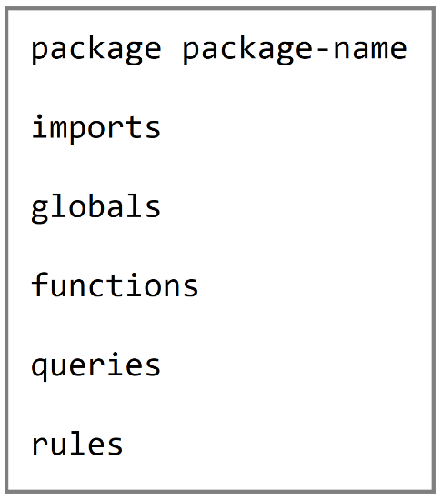

Слика 3.1 - Структура Drools датотеке

Назив пакета мора стојати на почетку, али остатак датотеке не мора увек имати све наведене елементе. Секције које се могу појавити у датотеци су:

* *imports* - секција у којој се увозе класе које се користе у правилима
* *globals* - секција у којој се декларишу глобалне променљиве које се користе у правилима
* *functions* - секција у којој се дефинишу помоћне функције које се користе у правилима
* *queries* - секција у којој се дефинишу упити који се користе за уланчавање уназад
* *rules* - секција у којој се дефинишу сама правила

*Drools* правила имају јасно дефинисану структуру која увек мора имати исти облик. Структура правила приказана је на слици 3.2.

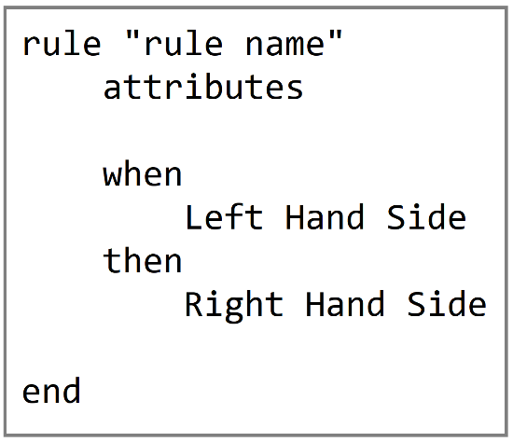

Слика 3.2 - Структура Drools правила

Свако правило има назив који мора бити јединствен и који следи иза кључне речи *rule*. Након тога следе атрибути. Атрибути служе за филтрирање и дораду правила и евалуирају се након што је лева страна задовољена. Помоћу њих правилима се могу дефинисати приоритети и други подаци којима се управља њихов ток извршења. Лева страна правила пише се након кључне речи *when* и представља услове које чињенице морају да испуне како би се правило активирало. Десна страна правила пише се након кључне речи *then* и садржи саме акције које ће се извршити приликом активације правила. На десној страни правила, користећи кључне рећи *insert*, *update*, *modify* и *delete*, могу се додавати, мењати и брисати чињенице из радне меморије. Свако *Drools* правило завршава се кључном речју *end*.

# Specifikacija sistema

У овом поглављу биће представљена спецификација система, користећи различите UML (Unified Modeling Language) [29] дијаграме.

## Dijagram klasa

Дијаграм случајева коришћења служи за једноставан приказ начина коришћења апликације [30]. Садржи учеснике (актере) и функције које систем обезбеђује тим актерима. На тај начин приказује корисникову интеракцију са системом и функционалности које су му доступне.

Апликација познаје три врсте корисника:

* Администратор
* Службеник
* Клијент

Акције доступне сваком кориснику су:

* Пријава. Да би се корисник пријавио, мора унети свој мејл и лозинку.
* Промена лозинке. Да би корисник променио лозинку, мора унети стару лозинку и потврдити нову.

Акције доступне искључиво администратору су:

* Регистрација новог службеника. Приликом регистрације службенику се на мејл шаље активациони линк и почетна лозинка.
* Измена постојећег службеника. Службенику се може променити име, презиме и мејл.
* Брисање постојећег службеника. Сваки службеник се може обрисати. Брисање службеника је физичко.
* Преглед, пагинација и претрага свих регистрованих корисника (администратора, службеника и клијената). Корисници се претражују према имену, презимену и мејлу.

Акције доступне искључиво службенику су:

* Отварање новог налога у банци. Налози се отварају клијентима и приликом отварања шаље се клијенту мејл са активационим линком и почетном лозинком.
* Измена постојећег налога. Може се изменити ЈМБГ клијента, име, презиме, датум рођења, адреса и мејл.
* Брисање постојећег налога. Може се обрисати само налог за који није везан ниједан активан штедни рачун (штедни рачун којем није истекао период орочења). Брисање налога је физичко.
* Преглед, пагинација и претрага свих отворених налога у банци. Налози се претражују према ЈМБГ-у клијента, имену, презимену, адреси и мејлу.
* Увид у извештај. Извештај чине генерални извештај (извештај о статистичким подацима штедних рачуна груписаних према различитим валутама) и извештај о активним клијентима.

Акције доступне искључиво клијенту су:

* Преглед налога отвореног у банци. Налог отворен у банци представља главни клијентски рачун, искључиво је динарски и са њега се преузимају средства потребна за отварање штедних рачуна и евентуалне касније доплате.
* Отварање новог штедног рачуна. Клијент бира тип рачуна (динарски или девизни), главницу и период орочења изражен у броју месеци. Уколико одабере девизни рачун, бира и одговарајућу валуту (еври, амерички долари, швајцарски франци или британске фунте). Систем проверава услове за отварање рачуна и, уколико такви постоје, рачуна номиналну и ефективну каматну стопу, број бонус поена и евентуалну награду коју ће пружити клијенту. Приликом отварања штедног рачуна износ на главном рачуну се умањује за одабрану главницу.
* Доплата средстава на штедни рачун. Клијент бира рачун и количину новца коју жели доплатити. Систем проверава услове за доплату и, уколико такви постоје, коригује главницу и ефективну каматну стопу. Приликом доплате на штедни рачун износ на главном рачуну се умањује за одабран износ.
* Продужетак орочења штедног рачуна. Клијент бира рачун и број месеци за који жели продужити орочење. Систем проверава услове за продужење и, уколико такви постоје, продужава рачун и коригује ефективну каматну стопу.
* Превремено гашење штедног рачуна. Клијент бира рачун који жели превремено угасити, систем проверава услове за гашење и, уколико такви постоје, рачун се гаси.
* Преглед претходно извршених доплата и продужења за одабран штедни рачун. Клијент бира рачун, а систем му у виду листе приказује ког датума је колико доплатио/продужио рачун.
* Преглед, пагинација и претрага свих отворених штедних рачуна. Рачуни се претражују према статусу - активан, истекао, превремено угашен.

На сликама 4.1, 4.2 и 4.3 приказани су дијаграми случајева коришћења за администратора, службеника и клијента система.

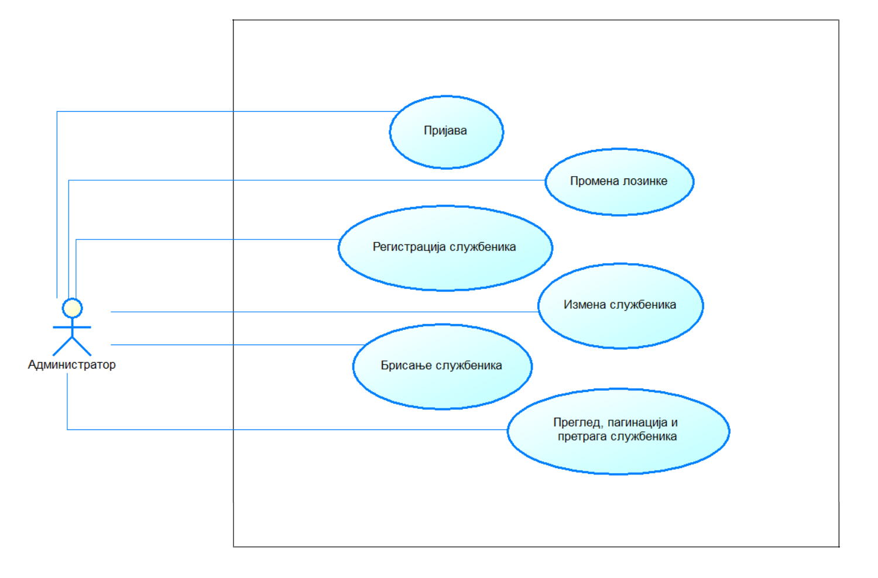

Слика 4.1 - Дијаграм случајева коришћења за администратора

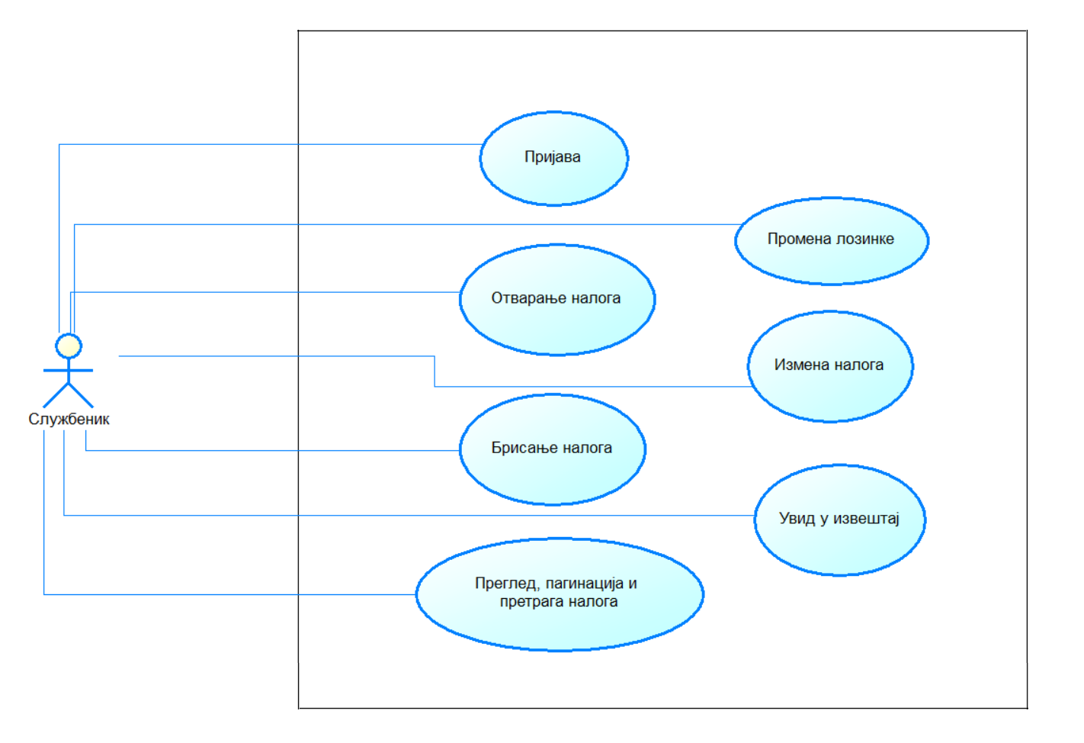

Слика 4.2 - Дијаграм случајева коришћења за службеника

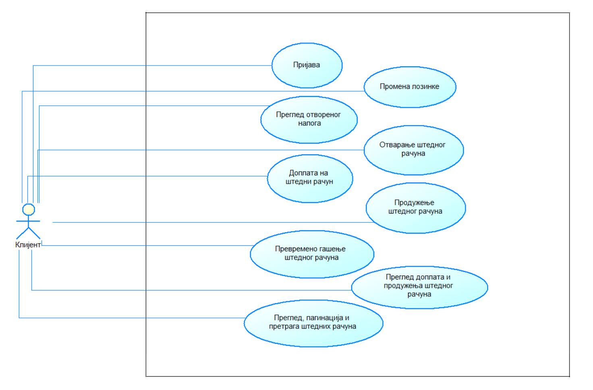

Слика 4.3 - Дијаграм случајева коришћења за клијента

## Dijagram slučajeva korišćenja

Дијаграм класа служи да би се приказала структура система на нивоу класа и интерфејса, заједно са њиховим атрибутима, методама, ограничењима и везама [31]. Представља један од најчешће коришћених *UML* дијаграма.

У систему је идентификовано девет класа и две енумерације. Идентификоване класе су:

* *Authority* - апстракција корисничких улога у систему. Корисничка улога описана је својим називом (поље *name*). У систему су регистроване три корисничке улоге - администратор, службеник и клијент.
* *User* - апстракција корисника у систему. Корисник је описан мејлом (поље *email*), лозинком (поље *password*), именом (поље *firstName*), презименом (поље *lastName*) и флегом активности (поље *enabled*). Поље *activationLink* представља активациони линк који се шаље кориснику на мејл приликом регистрације.
* *Account* - апстракција налога отвореног у банци. За налог отворен у банци бележи си датум отварања (поље *date*), ЈМБГ клијента (поље *jmbg*), датум рођења клијента (поље *birthDate*), адреса клијента (поља *address*, *city* и *zipCode*) и стање на рачуну (поље *balance*).
* *Bill* - апстракција штедног рачуна. Штедни рачун је описан типом (поље *type*), статусом (поље *status*), почетком важења (поље *startDate*), крајем важења (поље *endDate*), главницом (поље *base*), месечном каматном стопом (поље *interest*) и стањем на рачуну (поље *balance*).
* *Transaction* - апстракција записа у систему када је извршена одговарајућа доплата на штедни рачун. Трансакција је описана датумом доплате (поље *date*) и количином доплате (поље *amount*).
* *Renewal* - апстракција записа у систему када је извршено продужење штедног рачуна. Продужење је описано датумом продужења (поље *date*) и бројем месеци за које је рачун продужен (поље *months*).
* *Notification* - апстракција нотификације на сумњиву активности. Нотификација је описана датумом сумњиве активности (поље *date*) и поруком која описује сумњиву активност (поље *message*).
* *ExchangeRate* - апстракција мапирања девизних валута на динарску. Мапирање је описано типом валуте (поље *type*) и параметром којим се множи износ изражен у тој валути како би се претворио у динаре (поље *rate*).
* *NksValues* - апстракција граничних вредности неопходних за рачунање номиналне каматне стопе. Ове вредности користе се приликом резоновања правила за отварање штедног рачуна.

Идентификоване енумерације су:

* *BillType* - тип штедног рачуна. Валидне вредности су *RSD* (динарски рачун), *EUR* (девизни у еврима), *USD* (девизни у америчким доларима), *CHF* (девизни у швајцарским францима) и *GBP* (девизни у британским фунтама).
* *BillStatus* - статус штедног рачуна. Валидне вредности су *ACTIVE* (рачуну још увек није истекао период орочења), *CLOSED* (рачуну је истекао период орочења) и *ABORTED* (рачун је превремено угашен).

На слици 4.4 приказан је дијаграм претходно анализираних класа.

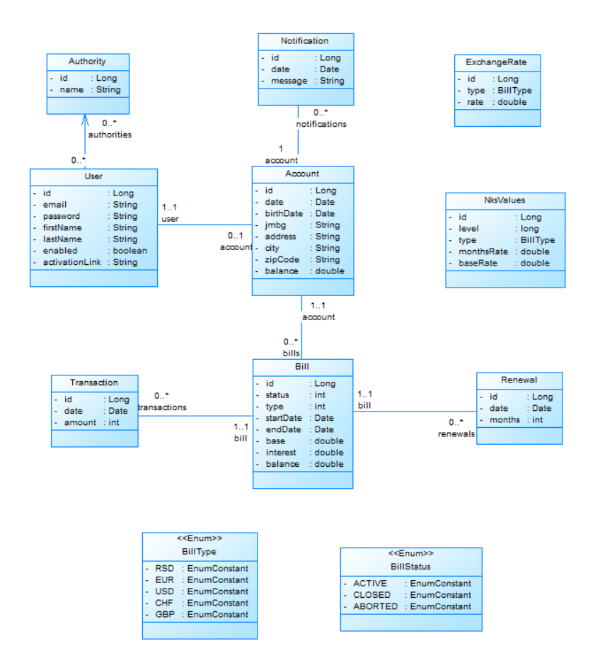

Слика 4.4 - Дијаграм класа

## Arhitektura sistema

Дијаграм секвенци је дијаграм интеракције који приказује хронолошку размену порука између објеката у систему [32]. Као репрезентативан пример одабран је случај отварања штедног рачуна. Клијент бира тип рачуна који жели да отвори (динарски или одговарајућа врста девизног), главницу и период орочења, а систем му враћа одговор који је потврдан уколико је одабран рачун могуће отворити, или негативан, уколико није. Уколико је одговор потврдан, систем враћа и израчунате вредности номиналне и ефективне каматне стопе, број бонус поена и додатну награду. На слици 4.5 приказан је дијаграм секвенци за случај успешног отварања штедног рачуна.

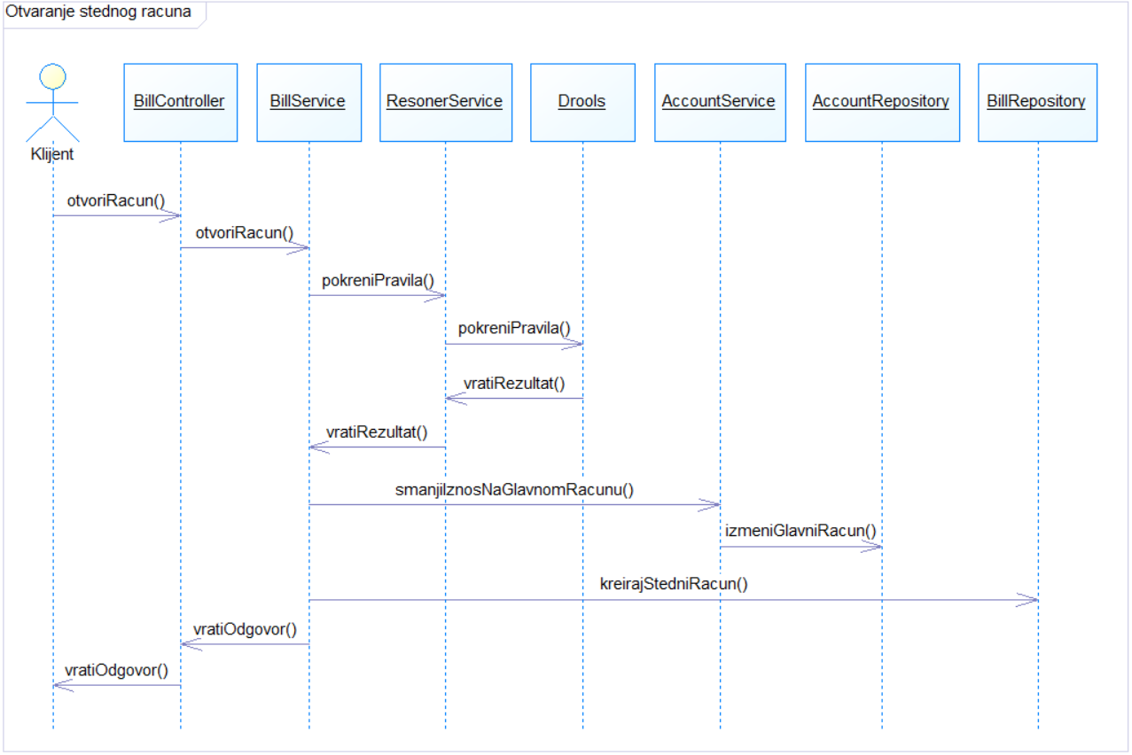

Слика 4.5 - Дијаграм секвенци за успешно отварање штедног рачуна

# Implementacija

Апликација за коришћење штедних рачуна састоји се из четири дела - клијентски део, серверски део, *PostgreSQL* база података и систем базиран на правилима имплементиран као посебна *Drools* апликација. Комплетан изворни код апликације може се наћи на <https://github.com/draganagrbic998/sbnz>.

## Klijentska aplikacija

Клијентска апликација имплементирана је коришћењем *Angular* радног оквира и по узору на његове препоручене праксе. Апликација се састоји из 3 модула, 28 компоненти и 6 сервиса. Први модул је коренски модул и у оквиру њега су смештене све компоненте. Други модул импортује неопходне компоненте из *Angular Material* библиотеке [33], која је коришћена за стилизовање апликације. Последњи модул је модул за рутирање, у оквиру њега се мапирају руте на компоненте које ће бити приказане. Коренски модул импортује остала два. Структура апликације приказана је на слици 5.1.

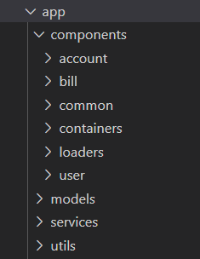

Слика 5.1 - Структура клијентске апликације

Унутар *components* фолдера налазе се компоненте. Компоненте су груписане у логичке целине на следећи начин:

* *common* - компоненте које се користе у оквиру целе апликације. То су *toolbar* компонента, компонента за пагинацију, дијалог за потврду брисања и компонента за приказ резултата резоновања.
* *containers* - компоненте које се користе за изградњу осталих компоненти. То су компонента за приказ детаља ентитета, компонента за приказ листе ентитета, компонента за приказ дијалога, компонента која распоређује подкомпоненте тако што их гура на супротне стране и компонента која служи за потамњивање текста.
* *user* - компоненте за аутентификацију, преглед и манипулацију корисницима. То су компонента за пријаву (може је користити било који корисник), компонента за промену лозинке (може је користити само пријављен корисник), компонента за регистрацију новог службеника (користи је администратор) и компонента за приказ листе корисника (користи је администратор).
* *account* - компоненте за преглед и манипулацију налозима отвореним у банци. То су компонента за приказ детаља налога (користи је службеник и клијент), компонента за приказ листе налога (користи је службеник), компонента за отварање новог налога (користи је службеник) и компонента за приказ листе сумњивих активности (користи је администратор и клијент). Компонента за приказ сумњивих активности смештена је у ову групу јер су сумњиве активности везане за налог отворен у банци.
* *bill* - компоненте за преглед и манипулацију штедним рачунима. То су компонента за приказ детаља штедног рачуна, компонента за приказ листе штедних рачуна, компонента за отварање штедног рачуна, компонента за доплату штедног рачуна, компонента за продужење штедног рачуна и компонента за превремено гашење штедног рачуна. Све компоненте користи само клијент.
* *loaders* - компоненте које се користе када се чека завршетак неке асинхроне операције (нпр. добављање података са сервера). Ову групу чине две компоненте, једна се користи када се жели приказати *preloader* преко целог екрана, а друга када се жели приказати на месту дугмета (нпр. када се притисне на дугме за пријаву, на месту тог дугмета појавиће се *preloader* све док се са сервера на врати одговор о резултату пријаве).

Унутар *services* фолдера налазе се сви сервиси. Од укупно 6 сервиса 4 се користе за комуникацију са серверском апликацијом (сервиси за добављање и манипулацију налозима, штедним рачунима, корисницима и нотификацијама о сумњивим активностима), један се користи за складиштење аутентификационог токена у *browser*-у, а један за регистрацију и затварање *drawer* компонената (ове компоненте се користе код штедних рачуна, када се жели приказати историја доплата и продужења на десној страни прозора *browser*-а).

Унутар *models* фолдера налазе се *TypeScript* интерфејси који моделују податке који се преносе између клијента и сервера. То су интерфејси на основу којих ће се аналогно формирати *DTO* (*Data Transfer Object*) [34] класе код серверске апликације.

Унутар *utils* фолдера налазе се *TypeScript* фајлови са константама, директивама, пресретачем који у сваки *HTTP* захтев инјектује аутентификациони токен сачуван у *browser*-у и *guard* који служи за заштиту рута од неовлашћеног приступа.

## Serverska aplikacija

Серверска апликација имплементирана је коришћењем *Spring* радног оквира и по узору на његове препоручене праксе. Апликација се састоји из 12 пакета, сваки представља једну логичку целину. Структура апликације приказана је на слици 5.2.

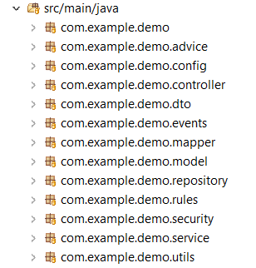

Слика 5.2 - Структура серверске апликације

Пакети групишу класе и интерфејсе у логичке целине на следећи начин:

* *controller* - контролери, односно класе које служе за примање и обраду *HTTP* захтева. Пре обраде сваког захтева прво се проверава да ли корисник који га је послао има привилегију да изврши акцију. Ове класе инјектују унутар себе сервисе и позивају њихове методе приликом обраде захтева.
* *service* - сервиси, односно класе које имплементирају слој пословне логике. Сервиси се деле на оне који комуницирају са базом података и оне који позивају правила *Drools* апликације. Сервиси за комуникацију са базом инјектују унутар себе интерфејсе *repository* пакета и позивају њихове методе када је потребно извршити неку операцију над базом. Све методе оваквих сервиса извршавају се у трансакционом режиму. Постоје два сервиса која позивају правила *Drools* апликације - један позива обична правила, а други правила која користе *CEP* механизам.
* *repository* - интерфејси које служе за комуникацију са базом података. Сваки интерфејс наслеђује *JpaRepository* [35] који омогућава основне *CRUD* [36] операције, а неки дефинишу додатне методе.
* *model* - класе које моделују систем. То су класе и енумерације дефинисане у поглављу 4.2. Свака класа мапира се на одговарајућу табелу у базу.
* *dto* - класе које моделују податке који се преносе између клијента и сервера. То су класе аналогне интерфејсима дефинисаним унутар *models* пакета клијентске апликације (поглавље 5.1).
* *mapper* - класе које мапирају класе из *model* пакета на класе из *dto* пакета и обрнуто. Инјектују се унутар контролера који позивају њихове методе када је потребно извршити мапирање објеката.
* *config* - класе неопходне за конфигурацију апликације. То су класа која конфигурише *Drools* апликацију и класа која конфигурише безбедност апликације.
* *security* - класе које се користе за конфигурацију безбедности. То су класа која пресреће сваки кориснички захтев и проверава да ли поседује валидни аутентификациони токен и класа која служи за генерисање токена. За аутентификацију користи се *JWT* (*JSON Web Token*) [37].
* *advice* - класа која дефинише одговор сервера у случају појаве грешке.
* *utils* - класа која дефинише константе које се користе у целој апликацији.
* *rules* - помоћне класе које се користе приликом резоновања.
* events - класе које се користе код правила која користе *CEP* механизам.

# Prikaz implementiranog sistema

Имплементирано решење приказано је из перспективе сва три типа корисника (администратора, службеника и клијента), као и непријављеног корисника.

## Neprijavljeni korisnik

Једина страница којој непријављен корисник може приступити јесте страница за пријаву (слика 6.1). На њој корисник мора унети свој мејл и исправну лозинку, уколико жели да се пријави и користи остале функционалности апликације.



Слика 6.1 - Страница за пријаву

## Administrator

Након што се пријави, почетна страница за администратора представља страница на којој су приказани сви регистровани корисници, у виду табеле (слика 6.2). Администратор може додатно да претражује кориснике, уносећи параметар претраге у *search* поље које се налази на *toolbar*-у. Корисници се претражују према имену, презимену и мејлу.

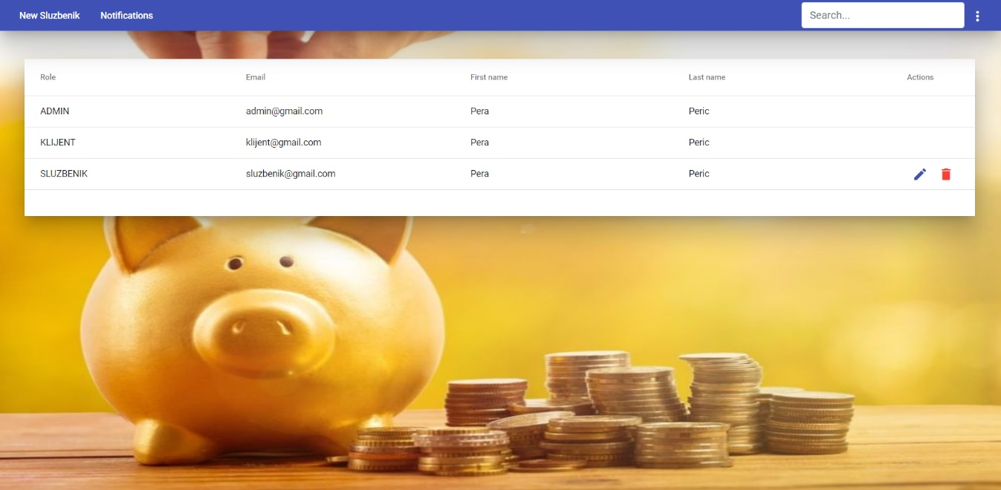

Слика 6.2 - Почетна страница за администратора

Кликом на дугме *New Sluzbenik* на *toolbar*-у отвара се дијалог за регистрацију службеника (слика 6.3). Администратор мора унети валидан мејл, име и презиме. Кликом на дугме *Confirm* региструје се службеник и шаље мејл са активационим линком и почетном лозинком. Кликом на дугме *Cancel* одбацују се измене и службеник не региструје.

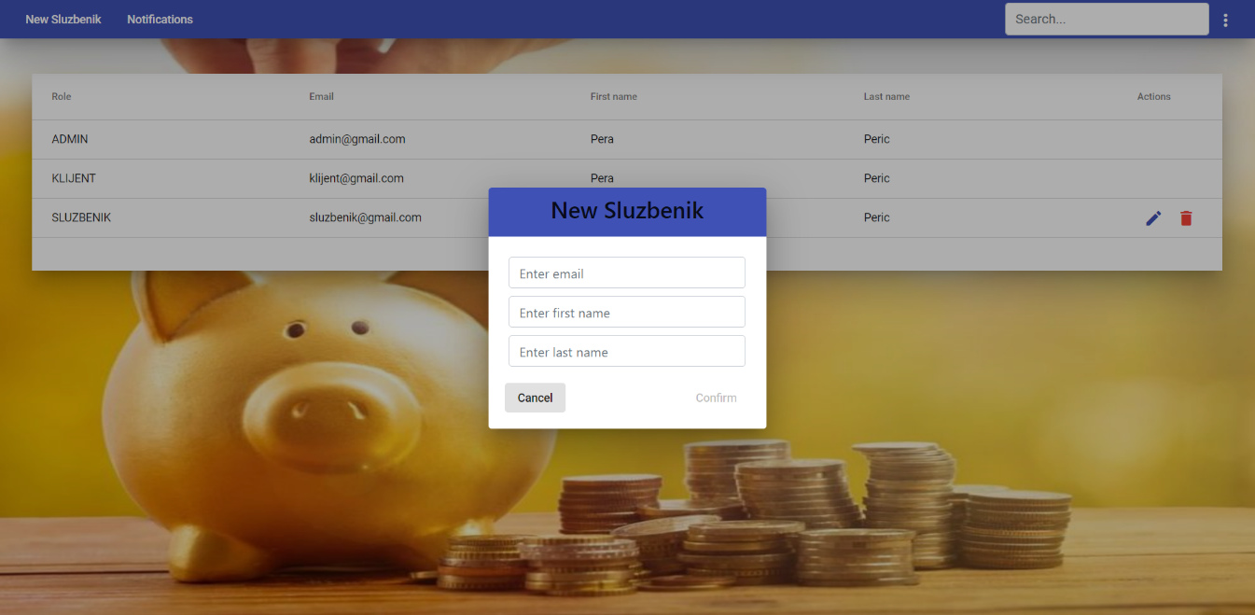

Слика 6.3 - Дијалог за регистрацију службеника

У табели у којој су приказани сви регистровани корисници може се уочити да се само код редова који садрже службенике појављују дугмад за измену и брисање. То је зато што администратор може да прегледа све кориснике, али да региструје, мења и брише може само службенике. Кликом на дугме за измену отвара се дијалог за измену службеника (слика 6.4). Дијалог изгледа исто као и дијалог за регистрацију. Као и код регистрације, администратор може да мења мејл, име и презиме службеника. Кликом на дугме *Confirm* измене се чувају, кликом на дугме *Cancel* измене се одбацују.

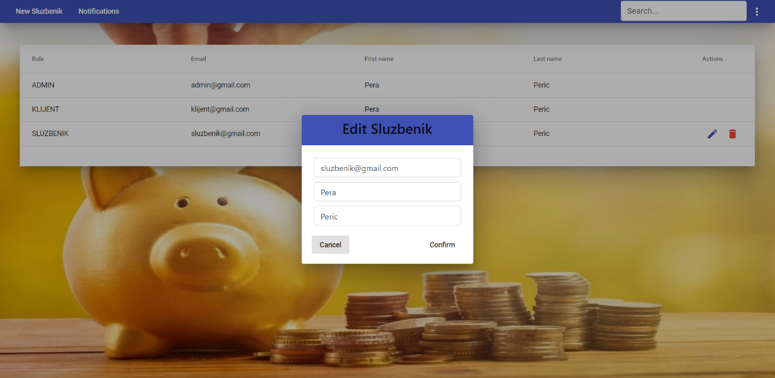

Слика 6.4 - Дијалог за измену службеника

Кликом на дугме за брисање отвара се дијалог који тражи од администратора потврду да жели да обрише службеника (слика 6.5). Кликом на дугме *Confirm* службеник се брише, кликом на дугме *Cancel* службеник се не брише.

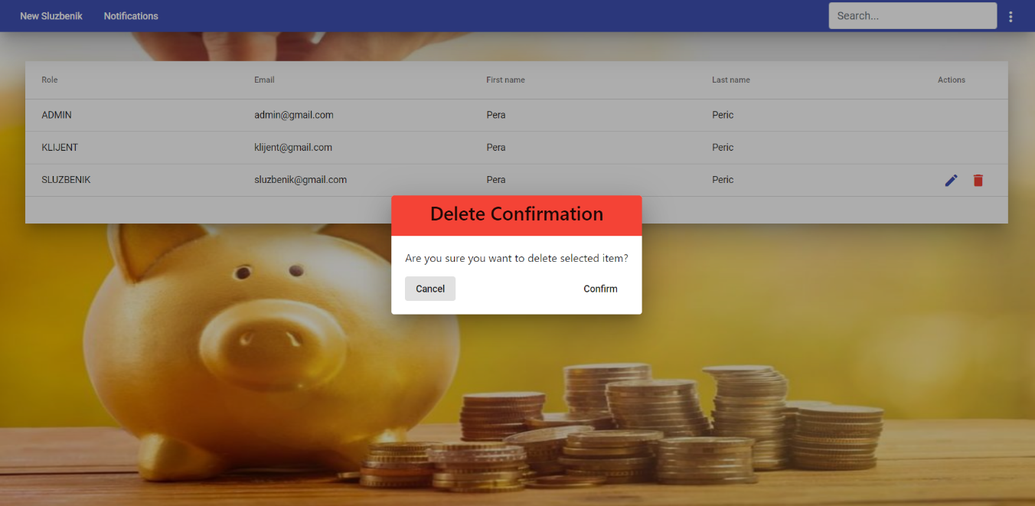

Слика 6.5 - Дијалог за потврду брисања

Кликом на дугме *Notifications* на *toolbar*-у отвара се страница на којој су приказане нотификације о сумњивим активностима. Када нотификација нема, приказује се порука о непостојању сумњивог понашања (слика 6.6). Када нотификације има, уместо поруке биће приказане оне.



Слика 6.6 - Порука о непостојању сумњивих активности

Кликом на скроз десно дугме на *toolbar*-у отвара се падајући мени као на слици 6.7. Мени има две ставке, прва служи за промену лозинке, друга за одјаву.

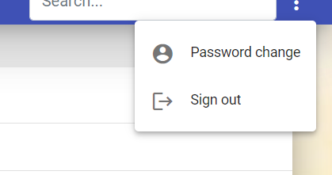

Слика 6.7 - Падајући мени за администратора

Кликом на дугме за промену лозинке отвара се дијалог у којем администратор може променити своју лозинку (слика 6.8). Администратор уноси своју стару лозинку, нову и потврђује нову. Кликом на дугме *Confirm* измене се чувају и лозинка мења, кликом на дугме *Cancel* измене се одбацују.

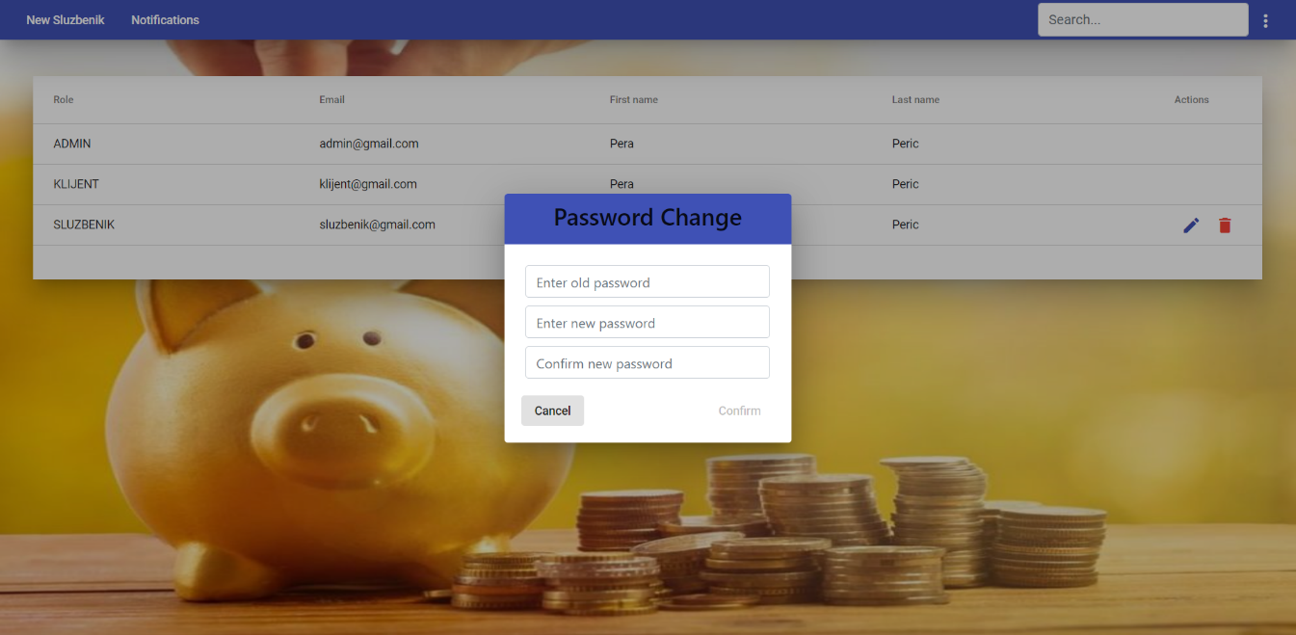

Слика 6.8 - Дијалог за измену лозинке

Кликом на дугме за одјаву администратор се одјављује и преусмерава на страницу за пријаву.

## Korisnik

Након што се пријави, почетна страница за службеника представља страница на којој су приказани сви отворени налози у банци (слика 6.9). Службеник може додатно да претражује налоге, уносећи параметар претраге у *search* поље које се налази на *toolbar*-у. Налози се претражују према ЈМБГ-у клијента, имену, презимену, адреси и мејлу.

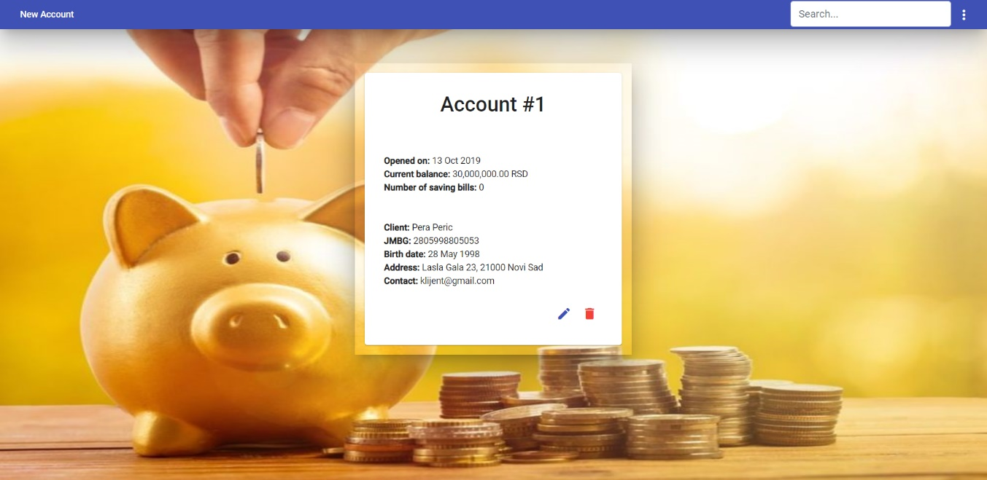

Слика 6.9 - Почетна страница за службеника

У конкретном случају постоји само један налог отворен у банци, зато се на слици 6.9 види само он. Кликом на дугме *New Account* на *toolbar*-у отвара се дијалог за креирање налога (слика 6.10). Службеник мора унети валидан ЈМБГ клијента, име, презиме, датум рођења, адресу и мејл. Кликом на дугме *Confirm* отвара се налог и клијенту шаље мејл са активационим линком и почетном лозинком. Кликом на дугме *Cancel* одбацују се измене и налог не отвара.

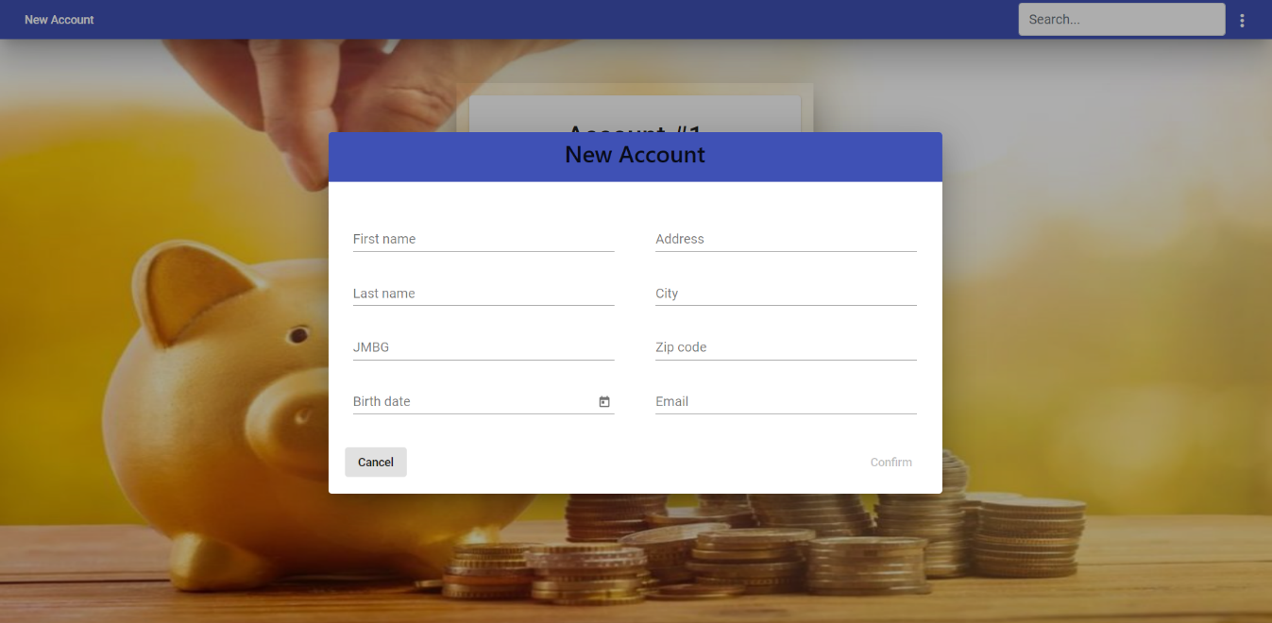

Слика 6.10 - Дијалог за отварање налога у банци

На страници на којој су приказани сви отворени налози у банци може се уочити да се код налога појављују дугмад за измену и брисање. Кликом на дугме за измену отвара се дијалог за измену налога (слика 6.11). Дијалог изгледа исто као и дијалог за отварање налога. Као и код отварања, службеник може да мења ЈМБГ клијента, име, презиме, датум рођења, адресу и мејл. Кликом на дугме *Confirm* измене се чувају, кликом на дугме *Cancel* измене се одбацују.

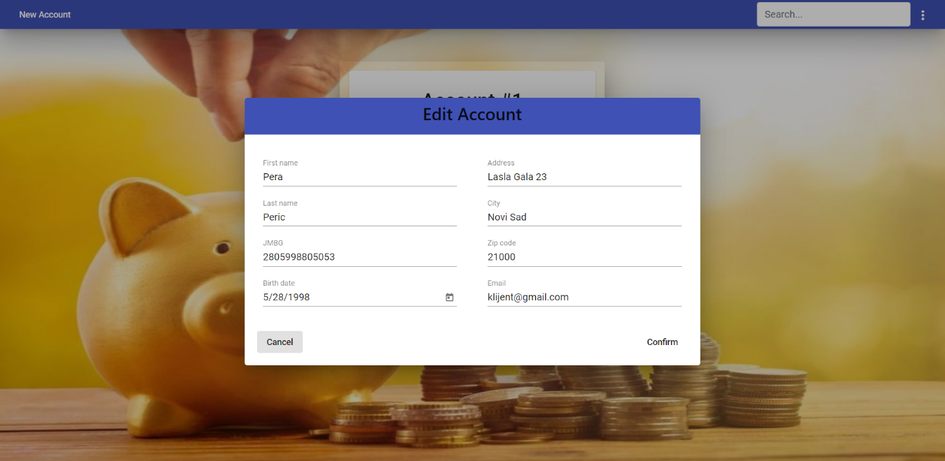

Слика 6.11 - Дијалог за измену отвореног налога

Кликом на дугме за брисање отвара се дијалог који тражи од службеника потврду да жели да обрише налог. Дијалог има исти изглед као и код потврде брисања службеника. Кликом на дугме *Confirm* налог се брише, кликом на дугме *Cancel* налог се не брише. Дугме за брисање појављује се само код налога за које није везан ниједан активан штедни рачун, јер је њих једино могуће обрисати.

Кликом на скроз десно дугме на *toolbar*-у отвара се падајући мени као на слици 6.12. Мени има четири ставке, прва служи за промену лозинке, друга за одјаву, трећа за приказ генералног извештаја и четврта за приказ извештаја о активним клијентима. Преласком миша преко четвртке ставке мени се проширује падајућим подменијем, у којем службеник може да бира који од три врсте напредних извештаја жели да види (слика 6.13).

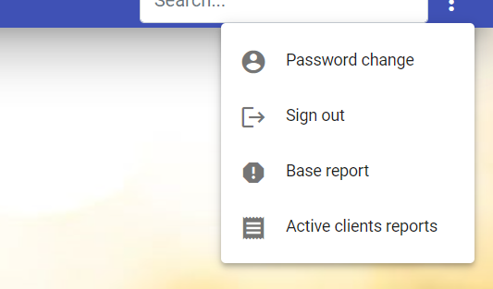

Слика 6.12 - Падајући мени за службеника

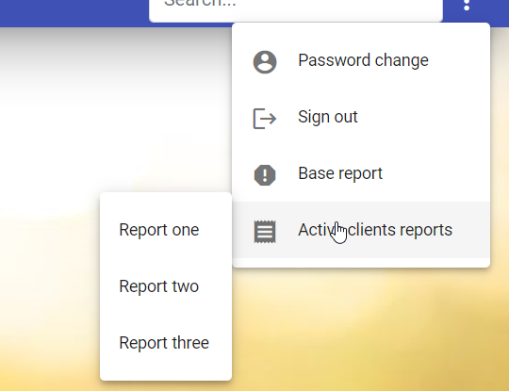

Слика 6.13 - Подмени за избор напредног извештаја

Кликом на дугме за промену лозинке отвара се дијалог у којем службеник може променити своју лозинку, на исти начин као и администратор.

Кликом на један од три напредна извештаја на почетној страници се више не приказују сви отворени налози, већ само они коју задовољавају критеријуме одабраног извештаја.

Кликом на дугме за одјаву службеник се одјављује и преусмерава на страницу за пријаву.

## Majstor

Након што се пријави, почетна страница за клијента представља страница на којој су приказани детаљи налога који је отворио у банци (слика 6.14).

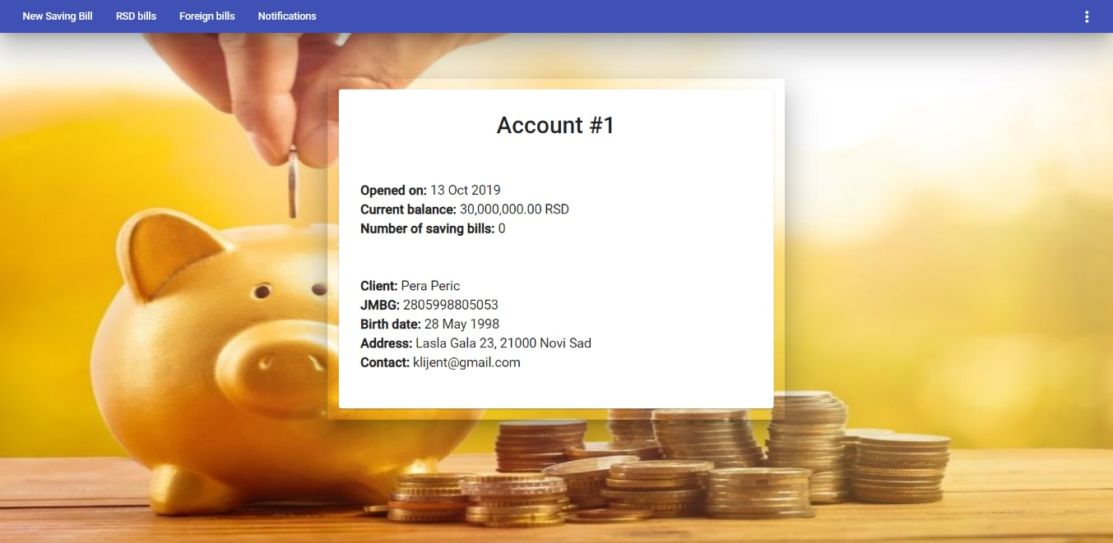

Слика 6.14 - Почетна страница за клијента

Кликом на дугме *New Saving Bill* на *toolbar*-у отвара се дијалог за отварање новог штедног рачуна (слика 6.15). Клијент бира тип рачуна (динарски или девизни у одговарајућој валути), главницу и период орочења изражен у броју месеци. Кликом на дугме *Confirm* отвара се штедни рачун, кликом на дугме *Cancel* измене се одбацују и рачун не отвара.

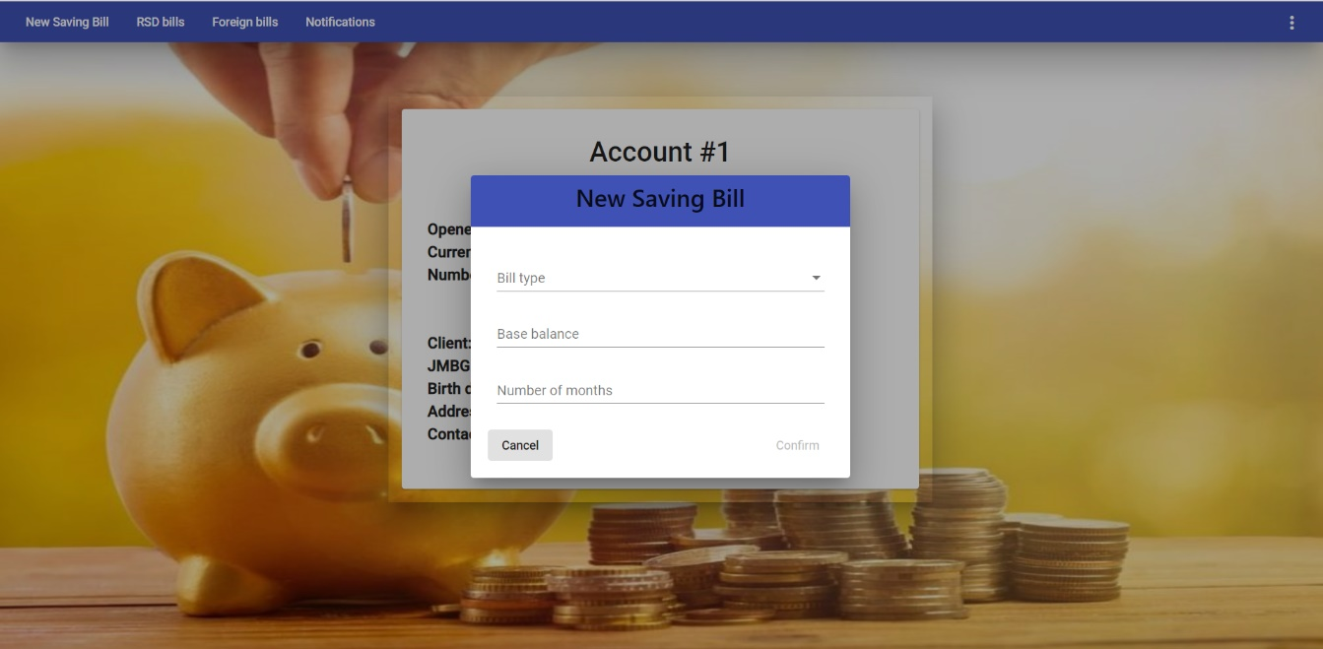

Слика 6.15 - Дијалог за отварање штедног рачуна

Ако клијент нпр. одабере динарски рачун, главницу од једног динара, период орочења од једног месеца и кликне на дугме *Confirm*, приказаће му се порука као на слици 6.16. Наиме, приликом отварања штедног рачуна, активирају се правила која прво проверавају да ли је отварање рачуна са одабраним параметрима могуће. Ако није, као што је овде случај, приказује се порука о грешци.

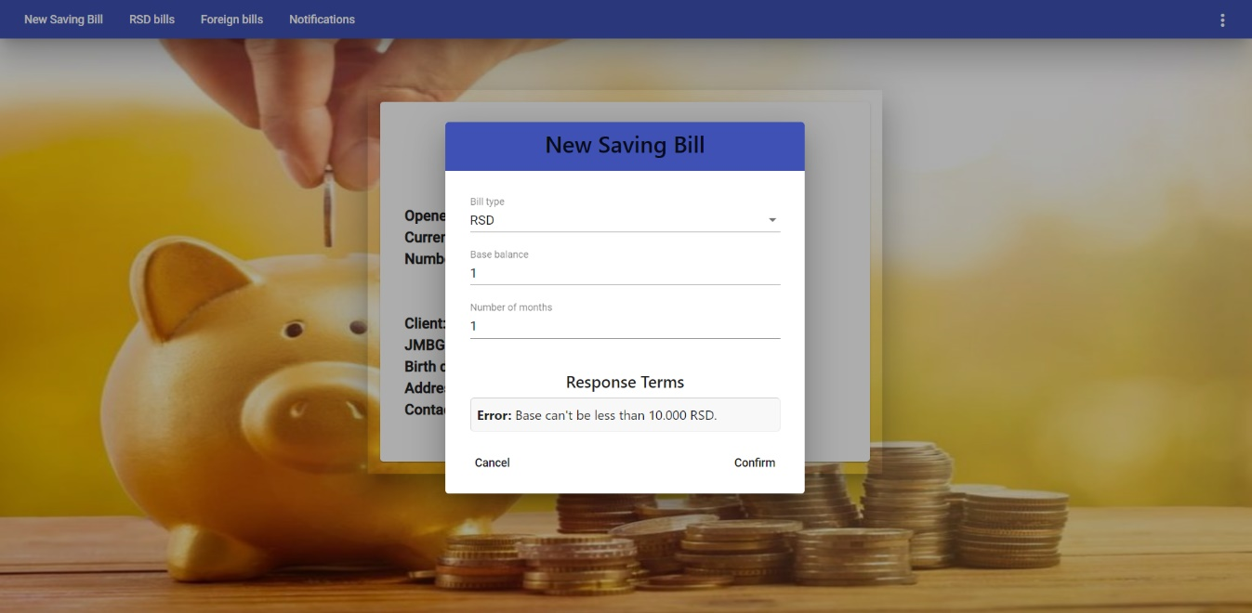

Слика 6.16 - Неуспешно отварање штедног рачуна

Ако клијент нпр. одабере динарски рачун, главницу од 10.000 динара, период орочења од 4 месеца и кликне на дугме *Confirm*, приказаће му се порука као на слици 6.17. Активирана правила су установила да су одабрани параметри валидни и израчунала су вредности номиналне и ефективне каматне стопе и додатне награде. Пошто је корисник одабрао мале вредности главнице и периода орочења, номинална каматна стопа је ниска (само 0.5%), али како је ово први штедни рачун који отвара, ефективна каматна стопа је 100%, а додатно клијент награђен са 5.000 динара. Уколико клијент кликне на дугме *Confirm*, понуђени услови се прихваћају и рачун отвара. Уколико кликне на дугме *Cancel*, услови се одбацују и рачун не отвара.

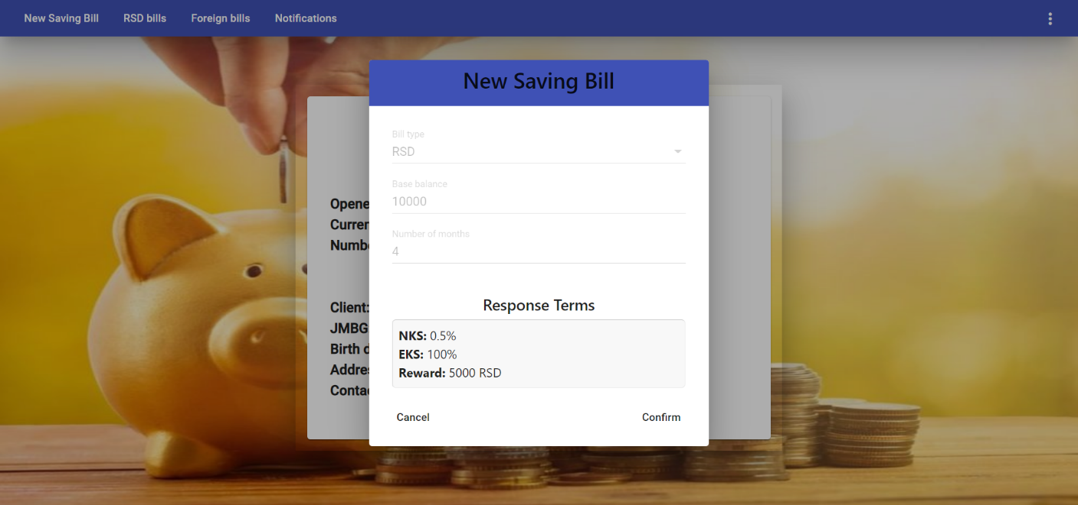

Слика 6.17 - Успешно отварање штедног рачуна

Кликом на дугме *RSD bills* на *toolbar*-у отвара се страница на којој су приказани сви отворени динарски штедни рачуни. Ту ће се појавити новокреирани штедни рачун, као на слици 6.18.

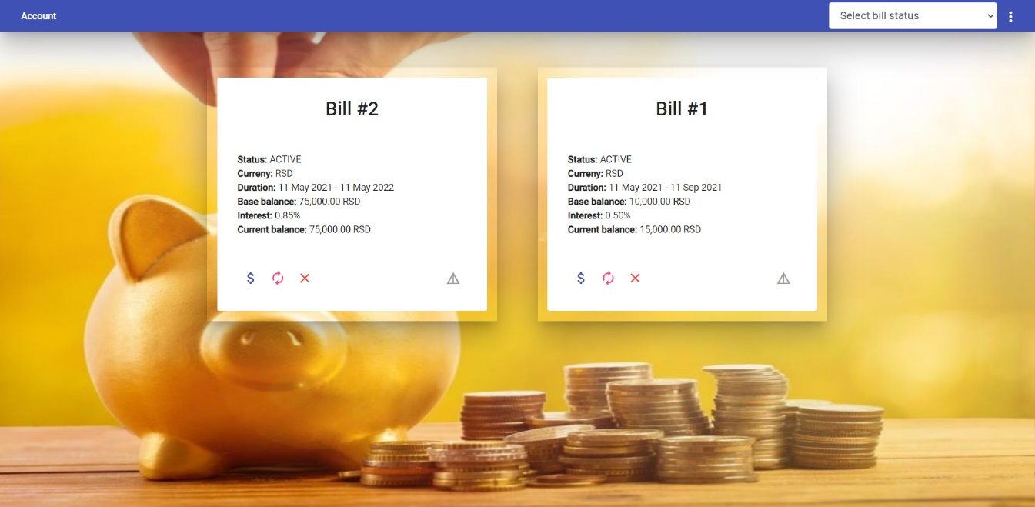

Слика 6.18 - Листа динарских штедних рачуна

Код сваког штедног рачуна појављују се дугмад за редом доплату, продужење, превремено гашење и дугме за приказ извршених доплата/продужења. Кликом на дугме за доплату, отвара се дијалог као на слици 6.19. Ако корисник унесе валидан износ и кликне на дугме *Confirm*, главница и ефективна каматна биће измењени према активираним правилима. Како се овај рад не бави правилима за доплату штедног рачуна, детаљи неће бити анализирани.

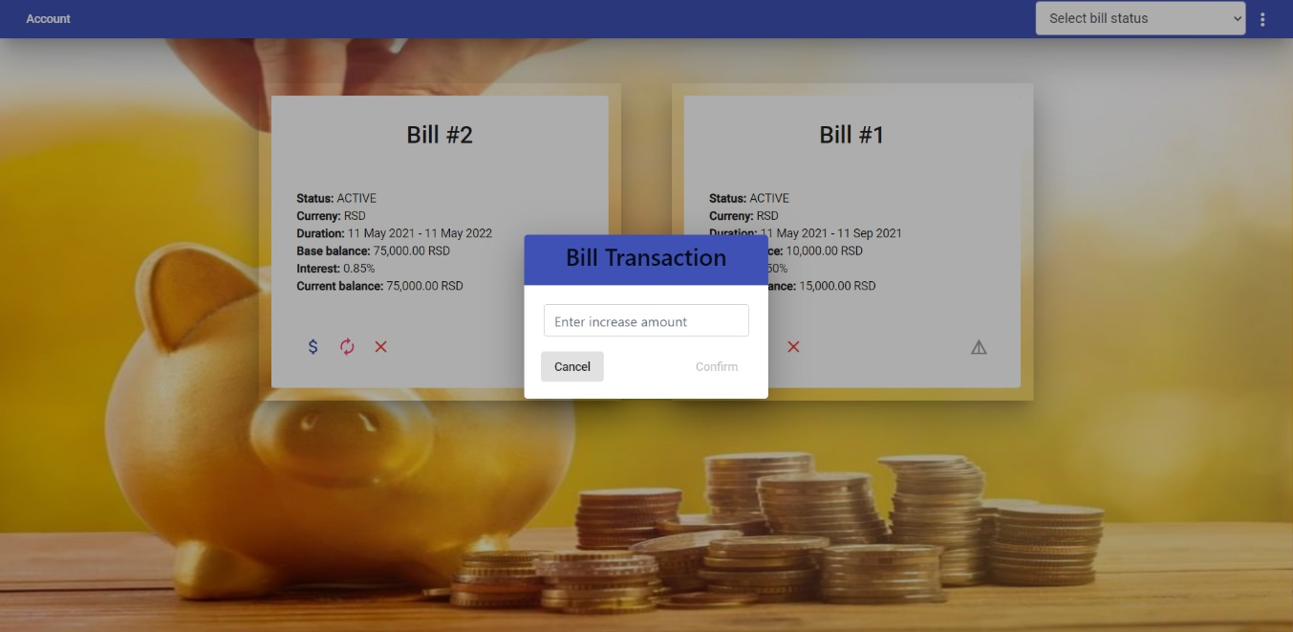

Слика 6.19 - Дијалог за доплату штедног рачуна

Кликом на дугме за продужење отвара се дијалог као на слици 6.20. Ако корисник унесе превелико продужење (нпр. преко 100 месеци), биће му приказана порука као на слици 6.21, јер правила која се активирају прво врше валидацију периода продужења. Исто би се десило када би корисник унео премало продужење. Ако корисник унесе валидан период продужења и кликне на дугме *Confirm*, ефективна каматна стопа биће измењена према правилима за корекцију камате.

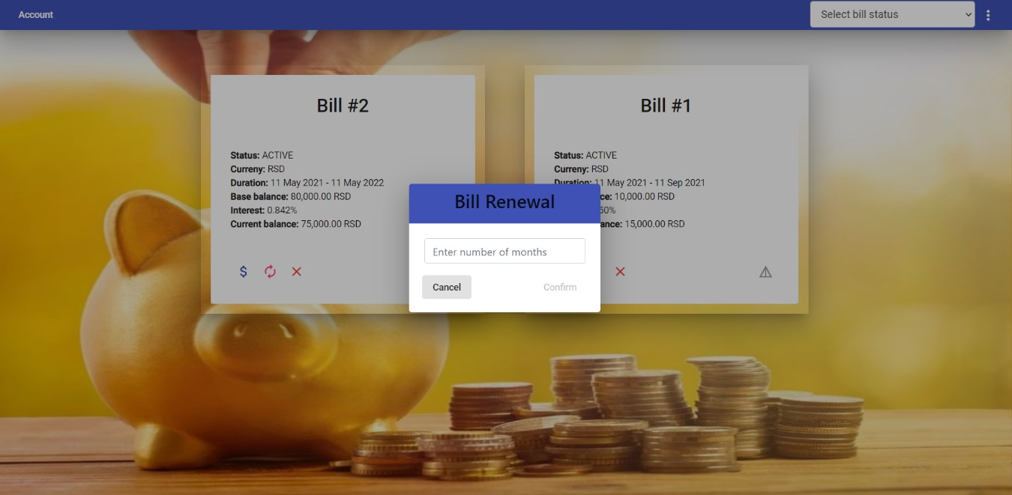

Слика 6.20 - Дијалог за продужење штедног рачуна

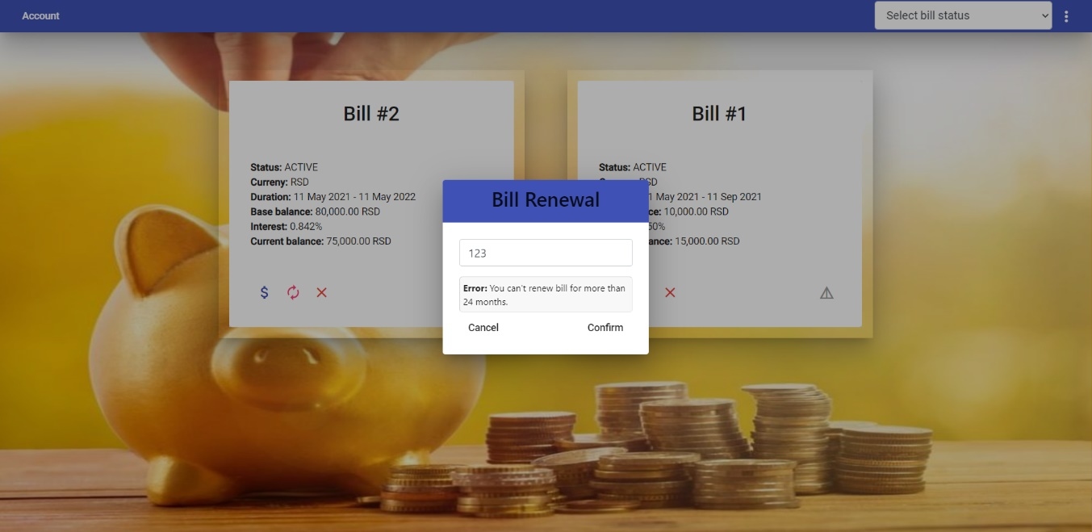

Слика 6.21 - Неуспешно продужење штедног рачуна

Кликом на дугме за превремено гашење отвара се дијалог као на слици 6.22. Ако корисник потврди гашење кликом на дугме *Confirm*, активираће се правила за превремено гашење и, уколико се установи да је гашење дозвољено, рачун и затворити. У супротном, одговарајућа порука биће приказана. Како се овај рад не бави правилима за превремено гашење штедног рачуна, детаљи неће бити анализирани.

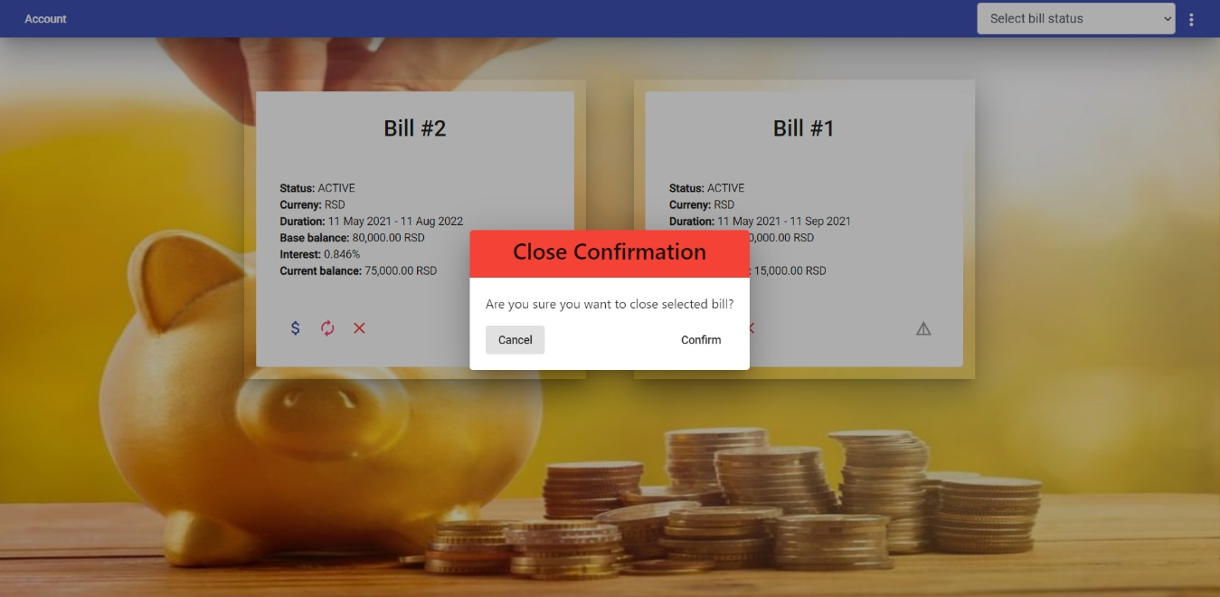

Слика 6.22 - Дијалог за потврду превременог гашења штедног рачуна

Кликом на последње дугме на штедном рачуну отвара се са десне стране прозора листа у којој је приказана историја доплата и продужења за одабран рачун (слика 6.23). Овако је кориснику омогућен увид у активност и детаље штедног рачуна.

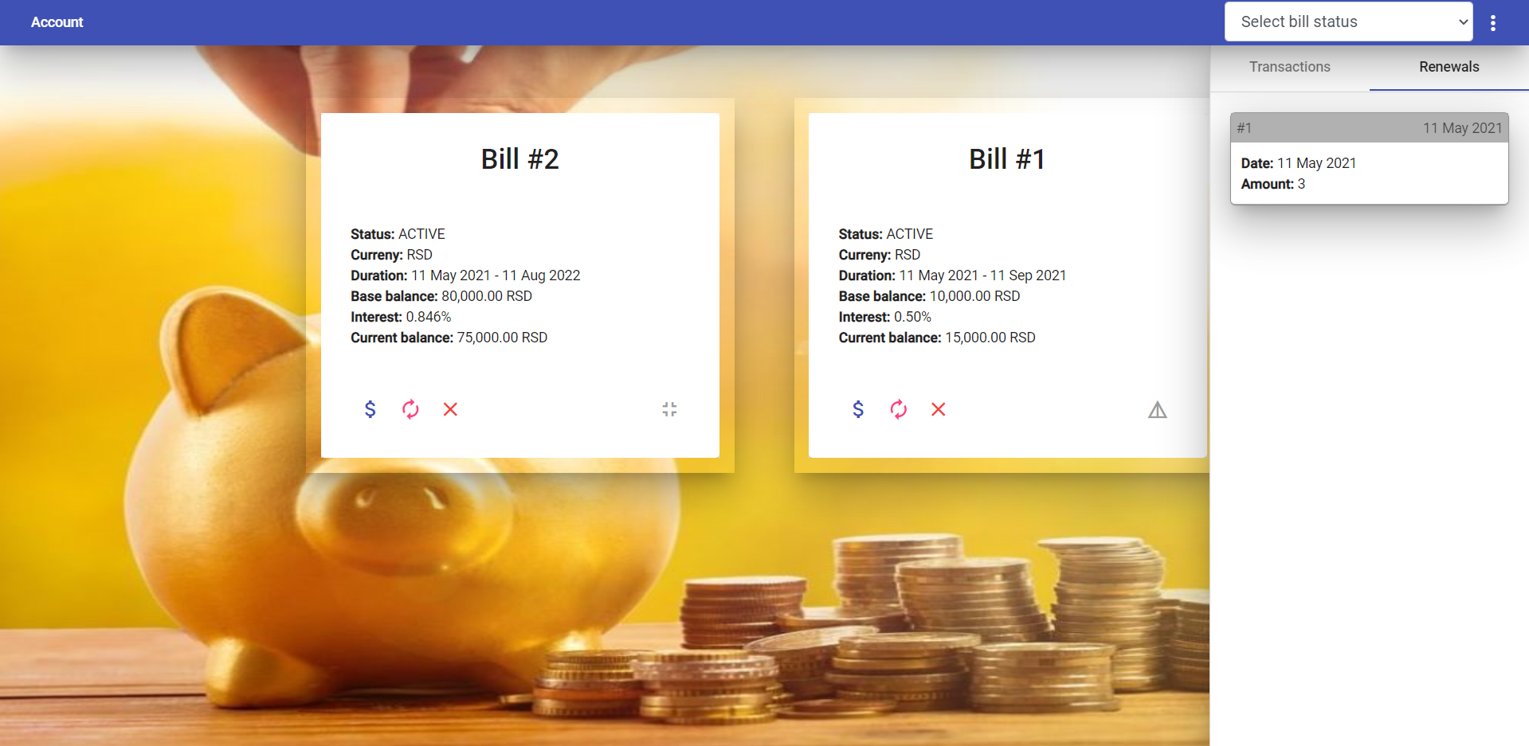

Слика 6.23 - Листа извршених доплата и продужења штедног рачуна

Клијенту је омогућено и филтрирање штедних рачуна, на основу њиховог статуса. Кликом на *select box* на *toolbar*-у (слика 6.24) клијент бира рачуне одређеног статуса које жели да види (активни, истекли, превремено угашени).

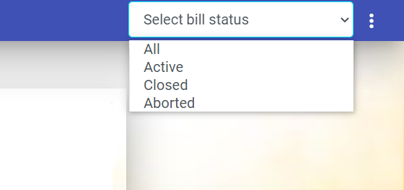

Слика 6.24 - Select box за филтрирање штедних рачуна

Кликом на дугме *Notifications* на *toolbar*-у почетне странице отвара се страница на којој су приказане нотификације о сумњивим активностима (слика 6.25). Како је претходно отворен штедни рачун и одмах након тога средства увећана, рачун продужен и на крају затворен, на овој страници појавиће се три нотификације, као што правила о сумњивим активностима и налажу. Додатно, када би се администратор система након овога улоговао на свој налог, такође би видео нотификацију о сумњивој активности, али само једну и то такву која би га обавестила да је поменути клијент обавештен барем три пута на сумњиво понашање.

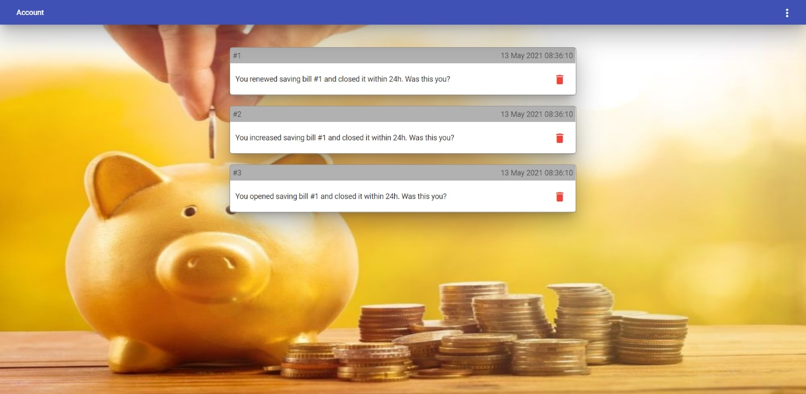

Слика 6.25 – Приказ нотификација о сумњивим активностима

Кликом на скроз десно дугме на *toolbar*-у отвара се падајући мени као на слици 6.26. Мени има две ставке, прва служи за промену лозинке, друга за одјаву.

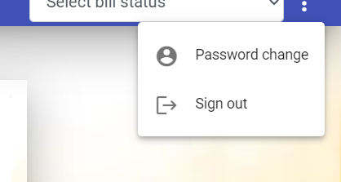

Слика 6.26 – Падајући мени за клијента

Кликом на дугме за промену лозинке отвара се дијалог у којем клијент може променити своју лозинку, на исти начин као и администратор и службеник.

Кликом на дугме за одјаву клијент се одјављује и преусмерава на страницу за пријаву.

# Zaključak

У раду је представљен експертски систем за коришћење штедних рачуна. Наведена је мотивација за развој система, набројане технологије коришћене приликом имплементације, специфициран систем коришћењем различитих *UML* дијаграма, објашњена сама имплементација и приказано коришћење коначног решења. Коначно решење састоји се из четири дела – клијентска и серверска апликација, база података и систем базиран на правилима имплементиран помоћу *Drools*-а. Систем омогућује коришћење услуга од стране администратора, службеника и крајњих корисника, односно клијената који ће отварати и користити штедне рачуне.

Тренутна верзија апликације има шест група правила – отварање, доплата, продужење и превремено гашење штедних рачуна, увид у извештај и нотификације о сумњивим активностима. Систем је могуће проширити новим правилима. Један од могућих праваца у проширењу јесу правила за повлачење средстава са штедног рачуна (правила која би се користила ако би систем омогућавао коришћење средстава штедног рачуна пре истека орочења), додатна правила за праћење сумњивих активности и проширење извештаја о активним клијентима. Такође, могло би се омогућити додавања нових правила од стране администратора, коришћењем *template*-а.

# Literatura

[1] P. Jackson, *Introduction to Expert Systems*, International Computer Science Series, Addison-Wesley, Harlow, England, Reading, Mass, 1999.

[2] C. Grosan, A. Abraham, *Rule-Based Expert Systems*, Intelligent Systems: A Modern Approach, Berlin, Heidelberg: Springer Berlin Heidelberg, 2011.

[3] J. W. Lloyd, *Practical Advantages of Declarative Programming*, Joint Conference on Declarative Programming, GULP-PRODE, 1994.

[4] Sasikumar M., Ramani S., Muthu Raman S., Anjaneyulu K.S.R., Chandrasekar R., *A Practical Introduction to Rule-Based Expert Systems*, Narosa Publishing House, New Delhi, 2007.

[5] Jess, <https://jess.readthedocs.io/en/dev/>, преузето јуна 2021.

[6] Drools, <https://www.drools.org/learn/documentation.html>, преузето јуна 2021.

[7] Oana Nicolae, Adrian Guirca, Gerd Wagner, *On Interchange between Jboss Rules and Jess*, Institute of Informatics, Brandenburg Techincal University at Cottbus, Germany, 2008.

[8] Leusse, Pierre de, B. Kwolek, K. Zielinski. *A Common Interface for Multi-rule-engine Distributed Systems*, ArXiv abs/1203.0435, 2010.

[9] R. J. K. Jacob, J. N. Froscher, *A Software Engineering Methodology for Rule-Based Systems,* IEEE Transactions on Knowledge and Data Engineering, 1990.

[10] Azlan, N.I.D., Awang, M.K., Mamat, A.R., *Course Recommendation Based on Academic Qualification and Personality Type Using Rule-Based Technique*, World Applied Sciences Journal, 2017.

[11] Abu-Naser, Samy S., Bastami, Bashar G., *A Proposed Rule-Based System for Breasts Cancer Diagnosis*, 2016.

[12] J.L. Fisher, S.C. Hinds, D.P. D'Amato, *A Rule-Based System for Document Image Segmentation*, 1990.

[13] D. C. Yang, M. A. Vasarhelyi, *The Application of Expert Systems in Accounting*, 1995.

[14] L. Nedović, V. Devedžić, *Expert Systems in Finance*, A Cross-Section of the Field, Expert Systems with Applications, 2002.

[15] Angular, <https://angular.io/docs>, преузето јуна 2021.

[16] Spring, <https://docs.spring.io/spring-framework/docs/current/reference/html/>, преузето јуна 2021.

[17] PostgreSQL, <https://www.postgresql.org/docs/>, преузето јуна 2021.

[18] REST, <https://www.codecademy.com/articles/what-is-rest>, преузето јуна 2021.

[19] JSON, <https://www.json.org/json-en.html>, преузето јуна 2021.

[20] HTTP, <https://httpwg.org/specs/>, преузето јуна 2021.

[21] Java, <https://docs.oracle.com/en/java/>, преузето јуна 2021.

[22] Spring Data JPA, <https://docs.spring.io/spring-data/jpa/docs/current/reference/html/#reference>, преузето јуна 2021.

[23] SPA, <https://developer.mozilla.org/en-US/docs/Glossary/SPA>, преузето јуна 2021.

[24] TypeScript, <https://www.typescriptlang.org/docs/>, преузето јуна 2021.

[25] HTML, <https://devdocs.io/html/>, преузето јуна 2021.

[26] CSS, <https://devdocs.io/css/>, преузето јуна 2021.

[27] CEP, <https://www.confluent.io/learn/complex-event-processing/>, преузето јуна 2021.

[28] Rete алгоритам, <http://www.jbug.jp/trans/jboss-rules3.0.2/ja/html/ch01s04.html>, преузето јуна 2021.

[29] UML дијаграми, <https://www.uml-diagrams.org/>, преузето јуна 2021.

[30] Дијаграм случајева коришћења, <https://www.uml-diagrams.org/use-case-diagrams.html>, преузето јуна 2021.

[31] Дијаграм класа, <https://www.uml-diagrams.org/class-diagrams-overview.html>, преузето јуна 2021.

[32] Дијаграм секвенци, <https://www.uml-diagrams.org/sequence-diagrams.html>, преузето јуна 2021.

[33] Angular Material, <https://material.angular.io/>, преузето јуна 2021.

[34] DTO, <https://docs.abp.io/en/abp/latest/Data-Transfer-Objects>, преузето јуна 2021.

[35] JpaRepository, <https://docs.spring.io/spring-data/jpa/docs/current/api/org/springframework/data/jpa/repository/JpaRepository.html>, преузето јуна 2021.

[36] CRUD, <https://www.codecademy.com/articles/what-is-crud>, преузето јуна 2021.

[37] JWT, <https://jwt.io/introduction>, преузето јуна 2021.

# Biografija

Milorad Radović je rođen 25.4.1998. godine u Bijelom Polju, Crna Gora. Osnovnu školu ,,Dušan Korać’’ završio je 2013. godine kada upisuje Gimnaziju ,,Miloje Dobrašinović” u Bijelom Polju, a završio je 2017. godine. Iste godine upisao se na Fakultet tehničkih nauka u Novom Sadu, smjer Softversko inženjerstvo i informacione tehnologije. Položio je sve ispite predviđene planom i programom u roku, 2021. godine.

# Ključna dokumentacijska informacija

|  |  |  |  |  |
| --- | --- | --- | --- | --- |
|  | УНИВЕРЗИТЕТ У НОВОМ САДУ ⚫ **ФАКУЛТЕТ ТЕХНИЧКИХ НАУКА**  21000 НОВИ САД, Трг Доситеја Обрадовића 6 | | | |
| **КЉУЧНА ДОКУМЕНТАЦИЈСКА ИНФОРМАЦИЈА** | | | |
| Redni broj, **RBR**: | | |  | |
| Идентификациони број, **ИБР**: | | |  | |
| Тип документације, **ТД**: | | | Монографска публикација | |
| Тип записа, **ТЗ**: | | | Текстуални штампани документ | |
| Врста рада, **ВР**: | | | Дипломски рад | |
| Аутор, **АУ**: | | | Драгана Грбић | |
| Ментор, **МН**: | | | доц. Др Синиша Николић, ФТН Нови Сад | |
| Наслов рада, **НР**: | | | Банкарски систем за отварање и продужавање штедних рачуна | |
| Језик публикације, **ЈП**: | | | Српски | |
| Језик извода, **ЈИ**: | | | Српски/енглески | |
| Земља публиковања, **ЗП**: | | | Србија | |
| Уже географско подручје, **УГП**: | | | Војводина | |
| Година, **ГО**: | | | 2021 | |
| Издавач, **ИЗ**: | | | Ауторски репринт | |
| Место и адреса, **МА**: | | | Факултет техничких наука, Трг Доситеја Обрадовића 6, Нови Сад | |
| Физички опис рада, **ФО**: | | | бр. Поглавља 7/страница 67/цитата 24/табела 0/слика 51 | |
| Научна област, **НО**: | | | Софтверско инжењерство и информационе технологије | |
| Научна дисциплина, **НД**: | | | Системи базирани на знању | |
| Предметна одредница/кључне речи, **ПО**: | | | системи базирани на правилима, коришћење штедних рачуна, представа доменског знања | |
| **УДК** | | |  | |
| Чува се, **ЧУ**: | | | Библиотека ФТН, Трг Доситеја Обрадовића 6, Нови Сад | |
| Важна напомена, **ВН**: | | |  | |
| Извод, **ИЗ**: | | | У раду је описан банкарски систем који омогућава клијентима отварање и продужавање штедних рачуна, коришћењем система базираних на правилима. Детаљно је описана спецификација и имплементација система. Приказано је коришћење апликације од стране администратора, службеника и клијента. | |
| Датум прихватања теме, **ДП**: | | |  | |
| фДатум одбране, **ДО**: | | |  | |
| Чланови комисије, **КО**: | | Председник: |  |
|  | | Члан: |  | Потпис ментора |
|  | | Члан, ментор: |  |  |

# Key words documentation

|  |  |  |  |  |
| --- | --- | --- | --- | --- |
|  | UNIVERSITY OF NOVI SAD ⚫ **FACULTY OF TECHNICAL SCIENCES**  21000 NOVI SAD, Trg Dositeja Obradovića 6 | | | |
| **KEY WORDS DOCUMENTATION** | | | |
| Accession number, **ANO**: | | |  | |
| Identification number, **INO**: | | |  | |
| Document type, **DT**: | | | Monographic publication | |
| Type of record, **TR**: | | | Textual material | |
| Contents code, **CC**: | | | Bachelor thesis | |
| Author, **AU**: | | | Dragana Grbic | |
| Mentor, **MN**: | | | Sinisa Nikolic, PhD | |
| Title, **TI**: | | | Banking System for Opening and Extending Saving Accounts | |
| Language of text, **LT**: | | | Serbian | |
| Language of abstract, **LA**: | | | Serbian/English | |
| Country of publication, **CP**: | | | Serbia | |
| Locality of publication, **LP**: | | | Vojvodina | |
| Publication year, **PY**: | | | 2021 | |
| Publisher, **PB**: | | | Author’s reprint | |
| Publication place, **PP**: | | | Faculty of Technical Sciences, Trg Dositeja Obradovića 6, Novi Sad | |
| Physical description, **PD**: | | | no. of chapters 7/pages 67/quotes 24/tables 0/pictures 51 | |
| Scientific field, **SF**: | | | Software engineering and information technologies | |
| Scientific discipline, **SD**: | | | Knowledge based systems | |
| Subject/Key words, **S**/**KW**: | | | Rule based systems, saving accounts usage, representation of domain knowledge | |
| **UC** | | |  | |
| Holding data, **HD**: | | | Library of Faculty of Technical Sciences, Trg Dositeja Obradovića 6, Novi Sad | |
| Note, **N**: | | |  | |
| Abstract, **AB**: | | | This paper describes banking system for opening and extending saving accounts, using rule-based system. Specification and implementation of system are given in detail. Application was demonstrated from administrator, employee and client perspectives. | |
| Accepted by the Scientific Board on, **ASB**: | | |  | |
| Defended on, **DE**: | | |  | |
| Defended Board, **DB**: | | President: |  |
|  | | Member: |  | Menthor's sign |
|  | | Member, Mentor: |  |  |